PEMBEBASAN BIAYA PAJAK KENDARAAN SELAMA SEPTEMBER, BERBONDONG ORANG KE SAMSAT

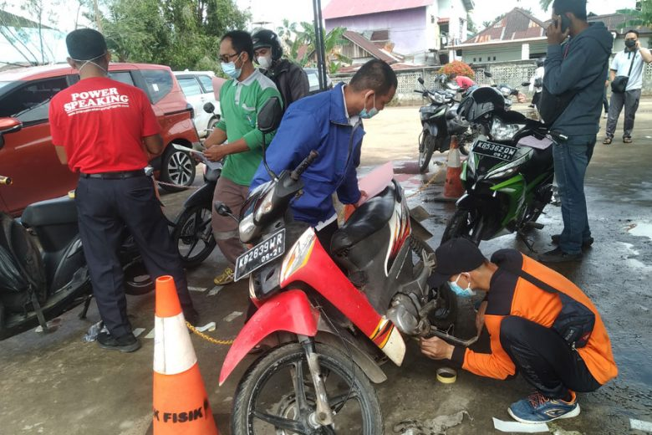
Sumber gambar: Pontianakpost.co.id
Isi berita:
PONTIANAK – Selama September Pemerintah Provinsi Kalimantan Barat membebaskan sanksi administrasi PKB dan BBNKB. Meliputi denda keterlambatan mendaftar PKB, denda keterlambatan mendaftar BBNKB kedua. Kemudian pungutan tanpa biaya juga digratiskan pada BBNKB ke 2 untuk proses balik nama kendaraan, mutasi lokal dan mutasi dari luar Kalbar.
Karena pembebasan pembayaran tunggakan pajak kendaraan itu hanya di September ini. Alhasil animo pemilik kendaraan untuk melakukan pembayaran pajak dan balik nama surat kendaraan begitu tinggi. Samsat di Jalan Adisucipto, sejak pagi (kemarin) sudah ramai dipenuhi kendaraan baik motor dan mobil. Tampak para pemilik kendaraannya itu tengah sibuk mengambil formulir pembayaran pajak kendaraan di loket yang sudah disediakan di Kantor Samsat Pontianak
Sudah beberapa hari ini, salah satu petugas penggesek nomor mesin kendaraan begitu sibuk. Kata dia, dalam sehari bisa menggesek dua ratus kendaraan baik itu motor dan mobil. Peningkatan itu terjadi sejak aturan pembebasan pajak kendaraan bermotor itu dimulai.
“Menggesek nomor mesin kendaraan oleh petugas menjadi salah satu prosedur yang mesti dijalankan para pemilik kendaraan yang bakal melakukan Bea Balik Nama Kendaraan Bermotor. Saya sudah tadi. Sekarang tinggal photo copy berkas dan menuju loket untuk membayar semua biayanya,” ujar Samsudin yang tengah mengurus berkas pembayaran balik nama BBNKB. Menurutnya, aturan gratis pajak denda kendaraan bermotor menguntungkan. Sebab jika tidak ada aturan pembebasan pajak kendaraan, biaya yang harus dibayarkan dirinya cukup besar.

Aturan pembebasan sanksi administrasi pembayaran pajak motor dan mobil selama bulan September disambut antusias pengguna kendaraan. Sejak aturan tersebut diberlakukan beberapa hari ini, halaman Kantor Samsat pun mendadak ramai dipenuhi pemilik kendaraan motor dan mobil yang mau membayar pajak kendaraan. (iza)
Sumber berita :
- https://pontianakpost.co.id/pembebasan-biaya-pajak-kendaraan-selama-september-berbondong-orang-ke-samsat/ tanggal 09/09/21.
- Koran Pontianak Post tanggal 09/09/2021
Catatan:
- Undang-Undang Nomor 28 Tahun 2009 tentang Pajak Daerah dan Retribusi Daerah, terdapat beberapa pengaturan sebagai berikut:
  - Pasal 1 angka 12 dan angka 14, menyatakan bahwa:
- Angka 12, Pajak kendaraan bermotor adalah pajak atas kepemilikan dan/atau penguasaan kendaraan bermotor.
- Angka 14, Bea balik nama kendaraan bermotor adalah pajak atas penyerahan hak milik kendaraan bermotor sebagai akibat perjanjian dua pihak atau perbuatan sepihak atau keadaan yang terjadi karena jual beli, tukar menukar, hibah, warisan, atau pemasukan ke dalam badan usaha.
  - Pasal 3 ayat (1) sampai dengan ayat (3), menyatakan bahwa:
- Ayat (1), objek pajak kendaraan bermotor adalah kepemilikan dan/atau penguasaan kendaraan bermotor.
- Ayat (2), termasuk dalam pengertian kendaraan bermotor sebagaimana dimaksud pada ayat (1) adalah kendaraan bermotor beroda beserta gandengannya, yang dioperasikan di semua jenis jalan darat dan kendaraan bermotor yang dioperasikan di air dengan ukuran isi kotor GT 5 (lima Gross Tonnage) sampai dengan GT 7(tujuh Gross Tonnage).
- Ayat (3), dikecualikan dari pengertian kendaraan bermotor sebagaimana dimaksud pada ayat (2) adalah:
- Kereta api;
- Kendaraan bermotor yang semata-mata digunakan untuk keperluan pertahanan dan keamanan negara;
- Kendaraan bermotor yang dimiliki dan/atau dikuasai kedutaan, konsulat, perwakilan negara asing dengan asas timbal balik dan lembaga-lembaga internasional yang memperoleh fasilitas pembebasan pajak dari pemerintah; dan
- Objek pajak lainnya yang ditetapkan dalam peraturan daerah.
  - Pasal 4 ayat (1) dan ayat (2), menyatakan bahwa
- Ayat (1), subjek pajak kendaraan bermotor adalah orang pribadi atau badan yang memiliki dan/atau menguasai Kendaraan Bermotor;
- Ayat (2), wajib pajak kendaraan bermotor adalah orang pribadi atau badan yang memiliki kendaraan bermotor.
  - Pasal 5 ayat (1), menyatakan bahwa:
Dasar pengenaan Pajak Kendaraan Bermotor adalah hasil perkalian dari 2 (dua) unsur pokok:
- Nilai jual kendaraan bermotor; dan
- Bobot yang mencerminkan secara relatif tingkat kerusakan jalan dan/atau pencemaran lingkungan akibat penggunaan kendaraan bermotor.

- Peraturan Daerah Provinsi Kalimantan Barat Nomor 8 Tahun 2010 tentang Pajak Daerah, terdapat beberapa pengaturan sebagai berikut:
  - Pasal 7 ayat (1) sampai dengan ayat (4), menyatakan bahwa:
- Ayat (1), tarif PKB pribadi dihitung secara progresif dan ditetapkan sebagai berikut:
- Untuk kepemilikan kendaraan bermotor pertama sebesar 1,5% (satu koma lima persen);
- Untuk kepemilikan kendaraan bermotor kedua sebesar 2% (dua persen);
- Untuk kepemilikan kendaraan bermotor ketiga sebesar 2,5% (dua koma lima persen);
- Untuk kepemilikan kendaraan bermotor ke empat sebesar 3% (tiga persen);
- Untuk kepemilikan kendaraan bermotor ke lima dan seterusnya sebesar 3,5% (tiga koma lima persen).
- Ayat (2), tarif PKB umum lembaga sosial keagamaan, pemerintah pusat /pemerintah daerah, TNI, POLRI ditetapkan sebagai berikut:
- Kendaraan bermotor umum sebesar 1% (satu persen);
- Kendaraan bermotor sosial keagamaan, lembaga sosial, lembaga sosial dan keagamaan, Pemerintah/TNI/POLRI, Pemerintah Daerah sebesar 0,5% (nol koma lima persen).
- Ayat (3), tarif pajak kendaraan bermotor alat-alat berat dan alat-alat besar sebesar 0,2% (nol koma dua persen).
- Tarif pajak kendaraan di air sebesar 1,5% (satu koma lima persen).
  - Pasal 25 ayat (1) sampai dengan ayat (3), menyatakan bahwa:
- Ayat (1), tarif BBNKB ditetapkan sebagai berikut:
- Penyerahan pertama untuk kendaraan roda dua atau lebih sebesar 10% (sepuluh persen);
- Penyerahan kedua dan seterusnya sebesar 1% (satu persen).
- Ayat (2), tarif BBNKB untuk kendaraan bermotor alat berat dan alat-alat besar yang tidak menggunakan jalan umum, tarif pajak ditetapkan sebagai berikut:
- Penyerahan pertama sebesar 0,75% (nol koma tujuh puluh lima persen);
- Penyerahan kedua dan seterusnya sebesar 0,075% (nol koma nol tujuh puluh lima persen).
- Ayat (3), tarif BBNKB yang dioperasikan di air ditetapkan sebagai berikut:
- Untuk penyerahan pertama sebesar 7,5% (tujuh koma lima persen);
- Untuk penyerahan kedua dan seterusnya sebesar 1% (satu persen).
  - Pasal 78 ayat (1) dan ayat (2), menyatakan bahwa:
- Ayat (1), Gubernur dapat memberikan pengurangan, keringanan dan pembebasan PKB dan pajak BBN-KB terhadap kendaraan yang secara nyata rusak berat dan atau kendaraan yang dikuasai oleh negara/pemerintah karena disita/disegel.
- Ayat (2), tata cara pemberian pengurangan, keringan dan pembebasan pajak, sebagaimana dimaksud ayat (1) dan ayat (2) diatur lebih lanjut dengan Peraturan Gubernur.
  - Pasal 79 ayat (2), menyatakan bahwa:
Gubernur dapat mengurangkan atau menghapuskan sanksi administrasi berupa bunga, denda dan kenaikan pajak yang terutang menurut peraturan perundang-undangan perpajakan daerah, dalam hal sanksi tersebut bukan karena kesalahan Wajib Pajak.
  - Pasal 83 ayat (1) dan ayat (2), menyatakan bahwa:
- Ayat (1), piutang pajak yang tidak mungkin ditagih lagi karena hak untuk melakukan penagihan sudah kadaluwarsa dapat dihapuskan.
- Ayat (2), Gubernur menetapkan Keputusan Penghapusan Piutang Pajak yang sudah kadaluwarsa sebagaimana dimaksud pada ayat (1).

